**Agnus**

Agneau de Dieu

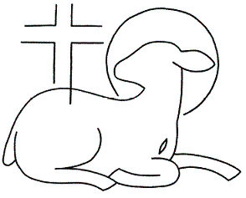Qui enlèves le péché du monde,

Prends pitié de nous!

Agneau de Dieu

Qui enlèves le péché du monde,

Prends pitié de nous!

Agneau de Dieu

Qui enlèves le péché du monde,

Donne-nous la paix!

**Communion : Table dressée sur nos chemins**

**Table dressée sur nos chemins,**

2 - Tu es le pain d'humanité,

Pain qui relève tous les hommes!

Tu es le pain d'humanité

Christ, lumière pour nos pas!

3 - Tu es le pain de chaque jour,

Pain qui rassemble tous les hommes!

Tu es le pain de chaque jour,

Christ, lumière dans nos vies!

**Pain partagé pour notre vie!**

**Heureux les invités au repas du Seigneur!**

**Heureux les invités au repas de l'amour!**

1 - Tu es le pain de tout espoir,

Pain qui fait vivre tous les hommes!

Tu es le pain de tout espoir,

Christ, lumière dans nos nuits!

**Chant d’envoi Que vive mon âme à Te louer,**

**Que vive mon âme à Te louer! Tu as posé une lampe, une lumière sur ma route**

**Ta parole, Seigneur, Ta parole, Seigneur.**

1 - Heureux ceux qui marchent dans tes voies, Seigneur!

De tout mon cœur, je veux garder ta parole ne me délaisse pas, Dieu de ma joie!

2 - Heureux ceux qui veulent faire ta volonté,

Je cours sans peur sur la voie de tes préceptes et mes lèvres publient ta vérité.

3 - Heureux ceux qui suivent tes commandements!

Oui, plus que l'or, que l'or fin, j'aime ta loi plus douce que le miel est ta promesse.

***Bon dimanche !***

|  |
| --- |
| [www.paroissecatholiquehanoi.com](http://www.paroissecatholiquehanoi.com) / [paroissecatholiquehanoi@gmail.com](mailto:paroissecatholiquehanoi@gmail.com) / Facebook : [Paroisse Hanoi](https://www.facebook.com/profile.php?id=100008310261750&fref=ts) |

**Dimanche 12 juin 2016 – 11e dimanche du temps ordinaire**

**Cathédrale de Hanoi**

**Chant d’entrée**

**Rendons gloire à notre Dieu, lui qui fit des merveilles !**

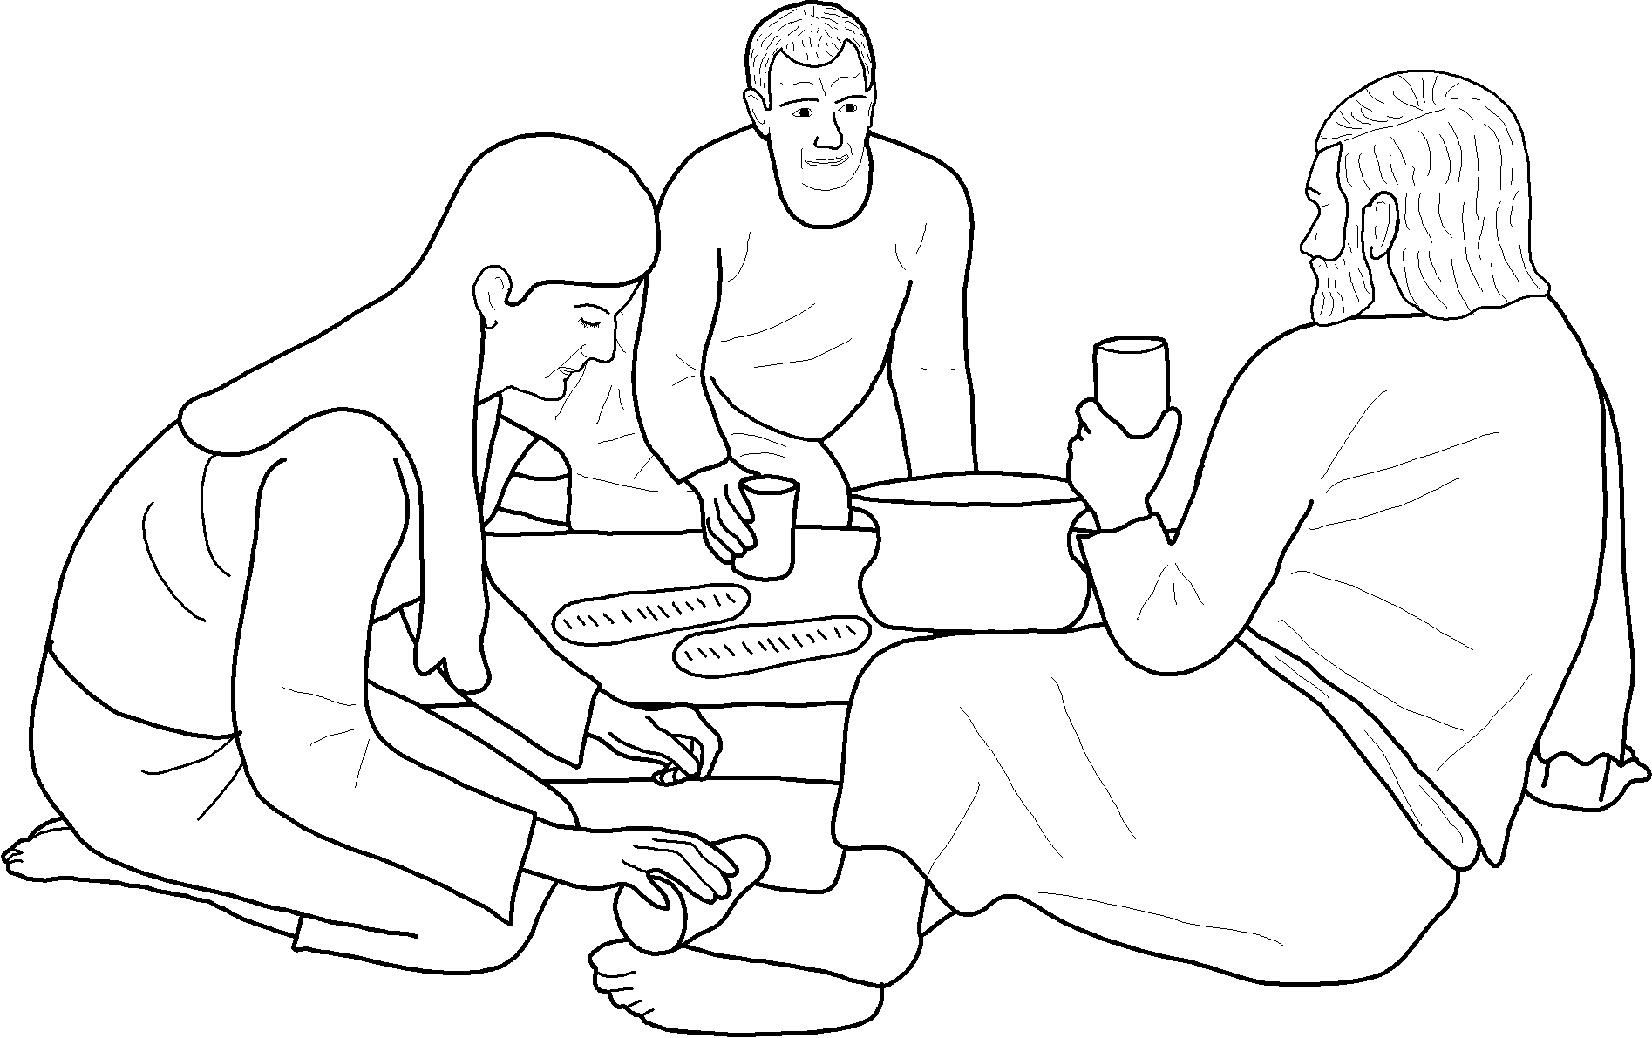**Il est présent au milieu de nous, maintenant et à jamais.**

1. Louons notre Seigneur, car grande est sa puissance,

Lui qui nous a créés, nous a donné la vie.

2. Invoquons notre Dieu, demandons-lui sa grâce ;

Il est notre Sauveur, notre libérateur.

3. Oui, le Seigneur nous aime, il s’est livré pour nous.

Unis en son amour, nous exultons de joie.

**Prière pénitentielle**

Je confesse à Dieu Tout-Puissant, je reconnais devant mes frères, que j’ai péché en pensée, en parole, par action et par omission. Oui, j’ai vraiment péché. C’est pourquoi je supplie la Vierge Marie, les anges et tous les saints et vous aussi, mes frères, de prier pour moi le Seigneur notre Dieu.

**Kyrie**

Seigneur Jésus, envoyé par le Père pour guérir et sauver les hommes, prends pitié de nous

**Seigneur prends pitié Seigneur prends pitié Seigneur prends pitié.**

Ô Christ, venu dans le monde appeler tous les pécheurs, prends pitié de nous.

**Ô Christ prends pitié Ô Christ prends pitié Ô Christ prends pitié**

Seigneur, élevé dans la gloire du Père, où tu intercèdes pour nous, prends pitié de nous

**Seigneur prends pitié Seigneur prends pitié Seigneur prends pitié**

**Gloria :**

**Gloire à Dieu, au plus haut des cieux, et paix sur la terre aux hommes qu’il aime**

**Gloire à Dieu, au plus haut des cieux, Gloire à Dieu, Gloire à Dieu.**

Nous te louons, nous te bénissons, nous t’adorons, nous te glorifions, nous te rendons grâce

Pour ton immense gloire. Seigneur Dieu, Roi du ciel, Dieu le Père tout-puissant.

Seigneur, Fils unique, Jésus-Christ, Seigneur Dieu, Agneau de Dieu, le Fils du Père.

Toi qui enlèves le péché du monde, prends pitié de nous.

Toi qui enlèves le péché du monde, reçois notre prière.

Toi qui es assis à la droite du Père, prends pitié de nous. Car Toi seul es saint, Toi seul es Seigneur,

Toi seul es le Très-Haut : Jésus-Christ, avec le Saint-Esprit dans la gloire de Dieu le Père. Amen.

**1ère lecture : Lecture du deuxième livre de Samuel (12, 7-10. 13)**

En ces jours-là, après le péché de David, le prophète Nathan lui dit : « Ainsi parle le Seigneur Dieu d’Israël : Je t’ai consacré comme roi d’Israël, je t’ai délivré de la main de Saül, puis je t’ai donné la maison de ton maître, j’ai mis dans tes bras les femmes de ton maître ; je t’ai donné la maison d’Israël et de Juda et, si ce n’est pas assez, j’ajouterai encore autant. Pourquoi donc as-tu méprisé le Seigneur en faisant ce qui est mal à ses yeux ? Tu as frappé par l’épée Ourias le Hittite ; sa femme, tu l’as prise pour femme ; lui, tu l’as fait périr par l’épée des fils d’Ammone. Désormais, l’épée ne s’écartera plus jamais de ta maison, parce que tu m’as méprisé et que tu as pris la femme d’Ourias le Hittite pour qu’elle devienne ta femme. » David dit à Nathan : « J’ai péché contre le Seigneur ! » Nathan lui répondit : « Le Seigneur a passé sur ton péché, tu ne mourras pas. » (*Parole du Seigneur*)

**Psaume 31 (32) :Enlève, Seigneur, l’offense de ma faute.**

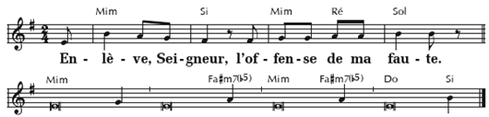

Heureux l’homme dont la faute est enlevée, et le péché remis !

Heureux l’homme dont le Seigneur ne retient pas l’offense, dont l’esprit est sans fraude !

Je t’ai fait connaître ma faute, je n’ai pas caché mes torts.

J’ai dit : « Je rendrai grâce au Seigneur en confessant mes péchés. »

Et toi, tu as enlevé l’offense de ma faute. Tu es un refuge pour moi,

mon abri dans la détresse, de chants de délivrance, tu m’as entouré.

L’amour du Seigneur entourera ceux qui comptent sur lui. Que le Seigneur soit votre joie, hommes justes ! Hommes droits, chantez votre allégresse !

**2ème lecture :**  **Lecture de la lettre de saint Paul apôtre aux Galates (2, 16. 19 – 21)**

Frères, nous avons reconnu que ce n’est pas en pratiquant la loi de Moïse que l’homme devient juste devant Dieu, mais seulement par la foi en Jésus Christ; c’est pourquoi nous avons cru, nous aussi, au Christ Jésus pour devenir des justes par la foi au Christ, et non par la pratique de la Loi, puisque, par la pratique de la Loi, personne ne deviendra juste. Par la Loi, je suis mort à la Loi afin de vivre pour Dieu; avec le Christ, je suis crucifié. Je vis, mais ce n’est plus moi, c’est le Christ qui vit en moi. Ce que je vis aujourd’hui dans la chair, je le vis dans la foi au Fils de Dieu qui m’a aimé et s’est livré lui-même pour moi. Il n’est pas question pour moi de rejeter la grâce de Dieu. En effet, si c’était par la Loi qu’on devient juste, alors le Christ serait mort pour rien. (*Parole du Seigneur*)

**Acclamation de l’Évangile :**

**Allelujah (X4).** Près du Seigneur est l’amour, près de lui abonde le rachat. **Allelujah (X4)**

**Évangile de Jésus Christ selon saint Luc, (7,36 – 8,3 )**

En ce temps-là, un pharisien avait invité Jésus à manger avec lui. Jésus entra chez lui et prit place à table. Survint une femme de la ville, une pécheresse. Ayant appris que Jésus était attablé dans la maison du pharisien, elle avait apporté un flacon d’albâtre contenant un parfum. Tout en pleurs, elle se tenait derrière lui, près de ses pieds, et elle se mit à mouiller de ses larmes les pieds de Jésus. Elle les essuyait avec ses cheveux, les couvrait de baisers et répandait sur eux le parfum.

En voyant cela, le pharisien qui avait invité Jésus se dit en lui-même: « Si cet homme était prophète, il saurait qui est cette femme qui le touche, et ce qu’elle est : une pécheresse. » Jésus, prenant la parole, lui dit : « Simon, j’ai quelque chose à te dire. – Parle, Maître. » Jésus reprit : « Un créancier avait deux débiteurs ; le premier lui devait cinq cents pièces d’argent, l’autre cinquante. Comme ni l’un ni l’autre ne pouvait les lui rembourser, il en fit grâce à tous deux. Lequel des deux l’aimera davantage ? » Simon répondit : « Je suppose que c’est celui à qui on a fait grâce de la plus grande dette. – Tu as raison », lui dit Jésus.

Il se tourna vers la femme et dit à Simon : « Tu vois cette femme ? Je suis entré dans ta maison, et tu ne m’as pas versé de l’eau sur les pieds ; elle, elle les a mouillés de ses larmes et essuyés avec ses cheveux. Tu ne m’as pas embrassé ; elle, depuis qu’elle est entrée, n’a pas cessé d’embrasser mes pieds. Tu n’as pas fait d’onction sur ma tête ; elle, elle a répandu du parfum sur mes pieds. Voilà pourquoi je te le dis : ses péchés, ses nombreux péchés, sont pardonnés, puisqu’elle a montré beaucoup d’amour. Mais celui à qui on pardonne peu montre peu d’amour. » Il dit alors à la femme : « Tes péchés sont pardonnés.» Les convives se mirent à dire en eux-mêmes : « Qui est cet homme, qui va jusqu’à pardonner les péchés ? » Jésus dit alors à la femme : « Ta foi t’a sauvée. Va en paix ! »

**Credo :** Je crois en Dieu, le Père tout-puissant, créateur du ciel et de la terre. Et en Jésus-Christ, son Fils unique, notre Seigneur, qui a été conçu du Saint-Esprit, est né de la Vierge Marie, a souffert sous Ponce Pilate, a été crucifié, est mort et a été enseveli, est descendu aux enfers. Le troisième jour est ressuscité des morts, est monté aux cieux, est assis à la droite de Dieu le Père tout-puissant, d’où il viendra juger les vivants et les morts. Je crois en l’Esprit Saint, à la Sainte Eglise catholique apostolique, à la communion des saints, à la rémission des péchés, à la résurrection de la chair, à la vie éternelle. Amen.

**Prière universelle : Ecoute nos prières, Seigneur, exauce – nous.**

**Offertoire** (musique)

**Sanctus**

**Saint, Saint, Saint,** le Seigneur, Dieu de l’Univers

Le ciel et la terre sont remplis de ta gloire, **Hosanna au plus haut des cieux**

Béni soit celui qui vient au nom du Seigneur**, Hosanna au plus haut des cieux**

**Notre Père** : récité